ОТЧЁТ ПО ЛАБОРАТОРНОЙ РАБОТЕ №1
Тема: «Базовая настройка и поднятие контроллера домена»
Цель работы: Провести базовую настройку, научиться добавлять и настраивать роль Active Directory на сервере.
Задание №1: Базовая настройка.
- В диспетчере серверов заходим в «Локальный сервер». Нажимаем на название Ethernet-соединения.
- Появляется окно «Сетевые подключения». Жмём ПКМ по сетевому подключению и выбираем «Свойства».
- Выбираем IP версии 4 и нажимаем «Свойства». Здесь всё аналогично обычной Windows. Попробуйте вбить параметры IP вручную. Проверьте работу сети с помощью команды ping. Результаты отобразите в отчёте.
- Изменим имя машины на «Lab1Server» и перезагружаем компьютер.
Ход выполнения
Следуя инструкциям, я зашёл в свойства Ethernet IPv4 и задал ip-адрес 192.168.01.20 и маску 255.255.255.0 (рис. 1). Проверив соединение командой ping, было выяснено, что интернет-соединение есть (рис. 2).

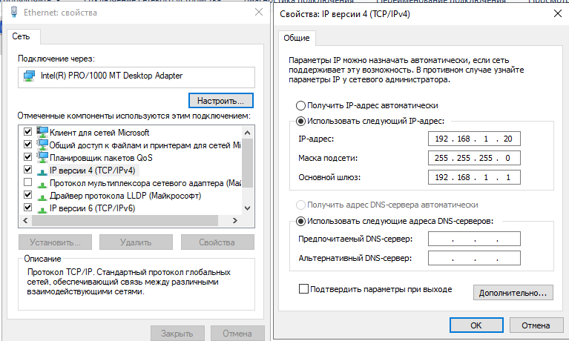
Рисунок 1 – Свойства IPv4

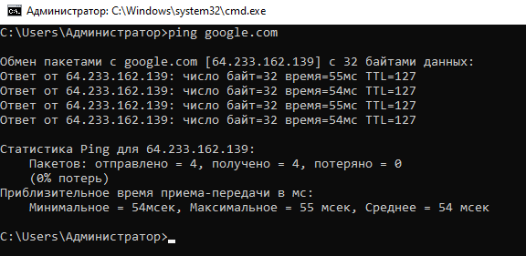
Рисунок 2 – Проверка соединения

Чтобы изменить имя компьютера, нужно кликнуть на имя в панели управления сервером, нажать на «Изменить» и ввести необходимое имя (рис. 3), а затем перезагрузить ПК.

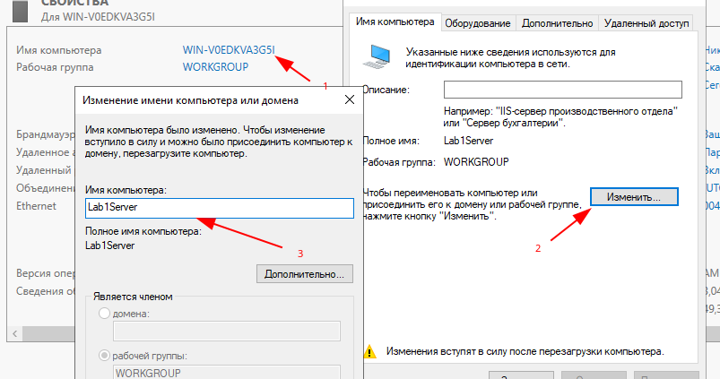
Рисунок 3 – Изменение имени сервера

Задание №2: Поднятие контроллера домена.
- В диспетчере серверов выбрать пункт «Добавить роли и компоненты». В дальнейшем этот пункт будет часто использоваться.
- В открывшемся окне мастера нажать далее.
- Выбрать пункт: «Установка ролей и компонентов».
- Выбрать сервер из списка.
- Выбрать необходимую роль. В данном случае это «Доменные службы Active Directory».
- В появившемся окне предлагают установить необходимые для продолжения компоненты. Нажать «Добавить компоненты».
- В окне выбора компонентов нажать «Далее», поскольку необходимые компоненты были выбраны в предыдущем пункте.
- В следующем окне приведена краткая информация о службе Active Directory. Ознакомиться с ней и нажать «Далее».
- Ознакомиться со списком устанавливаемых компонентов и нажать «Установить».
- Дождаться окончания установки и нажать пункт «Повысить роль этого сервера до уровня контроллера домена». Либо, если мастер был случайно закрыт этот пункт можно выбрать в диспетчере серверов.
- В мастере настройки доменных служб добавить новый лес и ввести имя домена.
- В параметрах контроллера домена выбрать режим работы леса и домена — Windows Server 2016 и создать пароль администратора домена.
- Проверить имя NetBIOS.
- В пункте «Пути» оставить все по умолчанию.
- Проверить введенные параметры и нажать «Далее».
- Начать установку.
- После окончания установки сервер перезагрузится.
- Проверить корректность установки можно, введя в Windows PowerShell команды:
Get-ADDomain | fl name, DomainMode
Get-ADForest | fl name, ForestMode
Ответ должен совпадать с введенными в ходе работы параметрами.
Ход выполнения
Следуя инструкциям были установлены компоненты (рис. 4), сервер был повышен до уровня контроллера доменов. Следую дальнейшим инструкциям было введено имя корневого домена (рис. 5), задан пароль домена (рис. 6) и произведены дальнейшие установки (рис. 7). После этого сервер перезагрузился. Введя привёдённые команды в среду PowerShell получаем ответ, представленный на рисунке 8, исходя и которого мы понимаем, что домен установлен корректно.

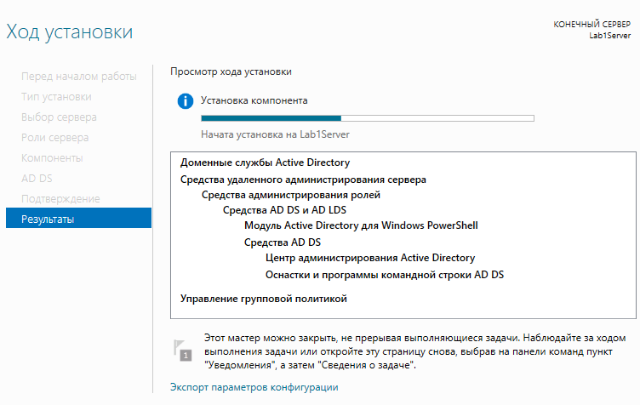
Рисунок 4 – Установка компонентов

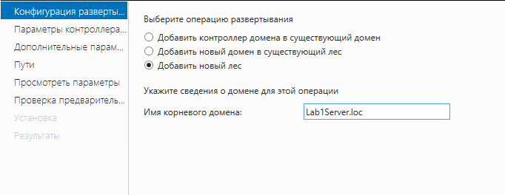
Рисунок 5 – Имя корневого домена

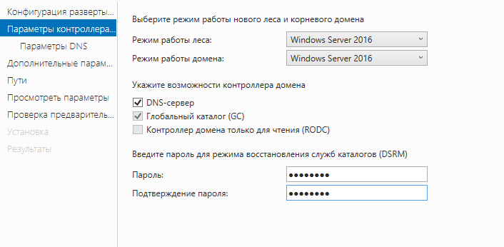
Рисунок 6 – Пароль домена

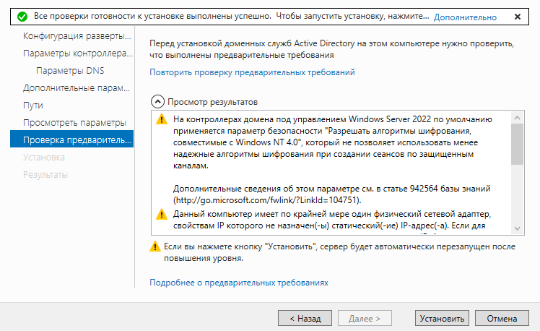
Рисунок 7 – Установка

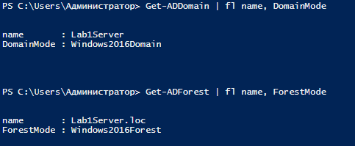
Рисунок 8 – Проверка установки домена

